**Robustness-diagram-v0.2**

**ΟΝΟΜΑ ΑΜ**

ΕΒΕΛΙΝΑ ΣΕΝΗ 1080416

ΛΟΥΚΑΣ-ΑΛΕΞΙΟΣ ΧΡΗΣΤΙΔΗΣ 1090049

ΔΗΜΗΤΡΙΟΣ ΕΥΘΥΜΑΚΗΣ 1090054

ΜΙΛΤΙΑΔΗΣ-ΑΓΓΕΛΟΣ ΚΟΥΡΑΚΟΣ 1084621

ΧΑΡΑΛΑΜΠΟΣ ΚΩΝΣΤΑΝΤΑΚΟΠΟΥΛΟΣ 1090059

**Use case 1**

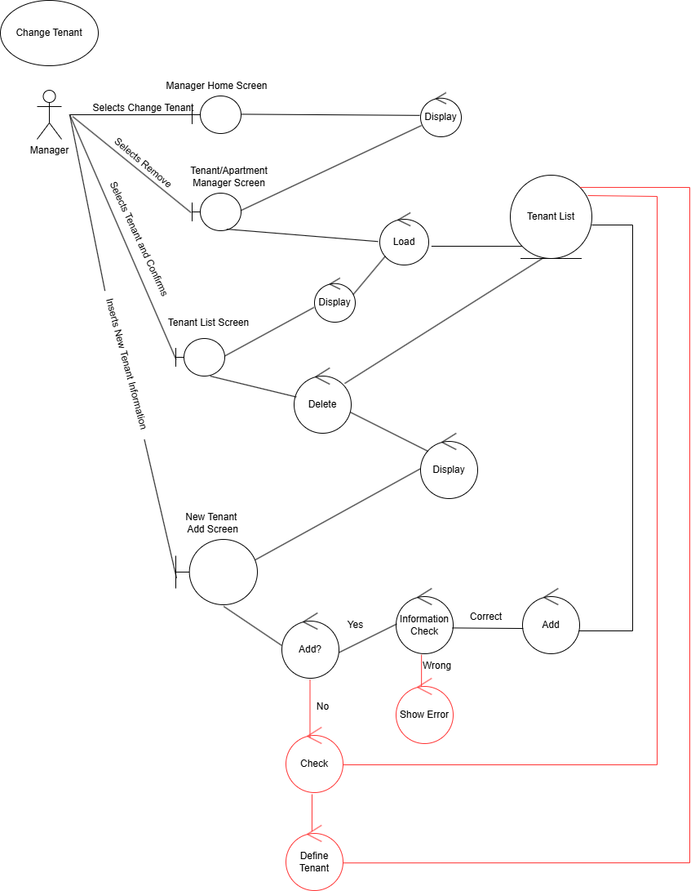

**Use case 2**

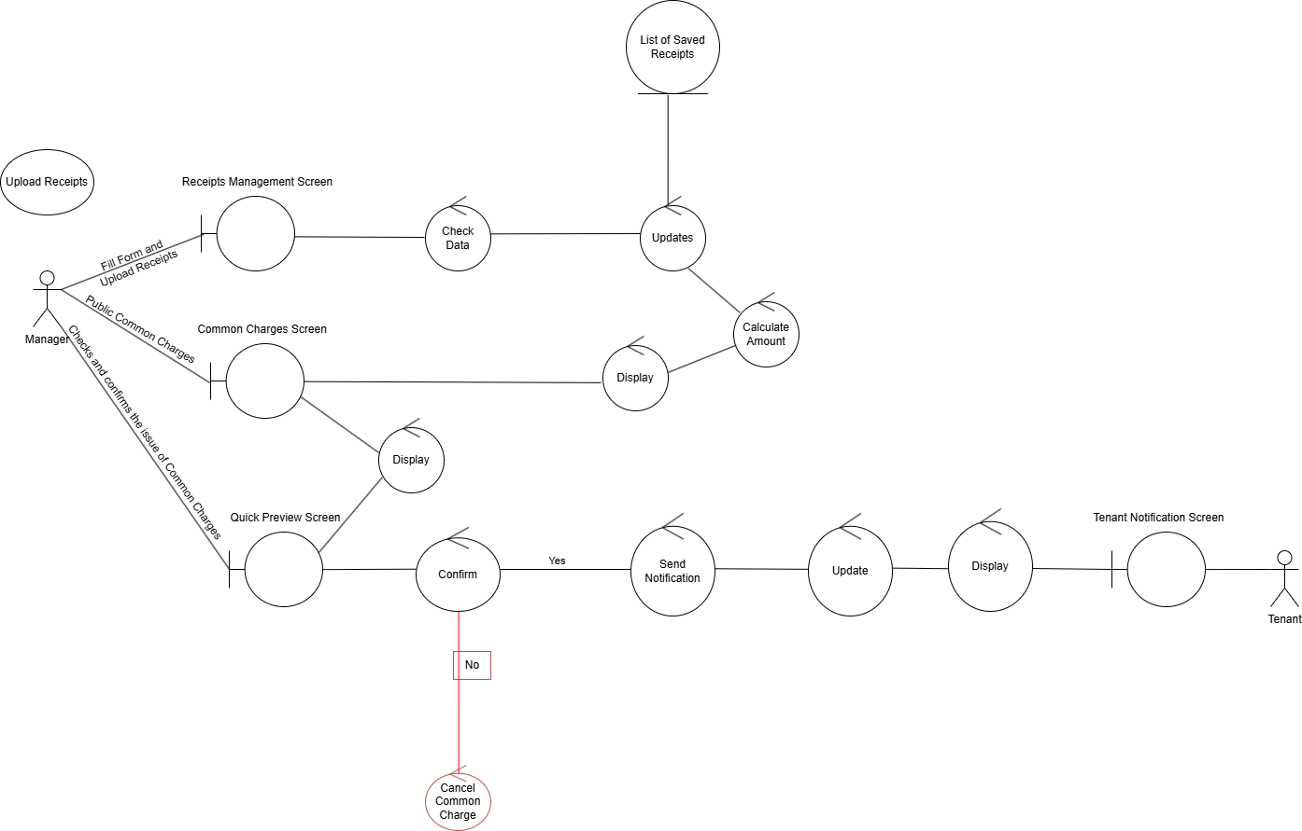

**Use case 3**

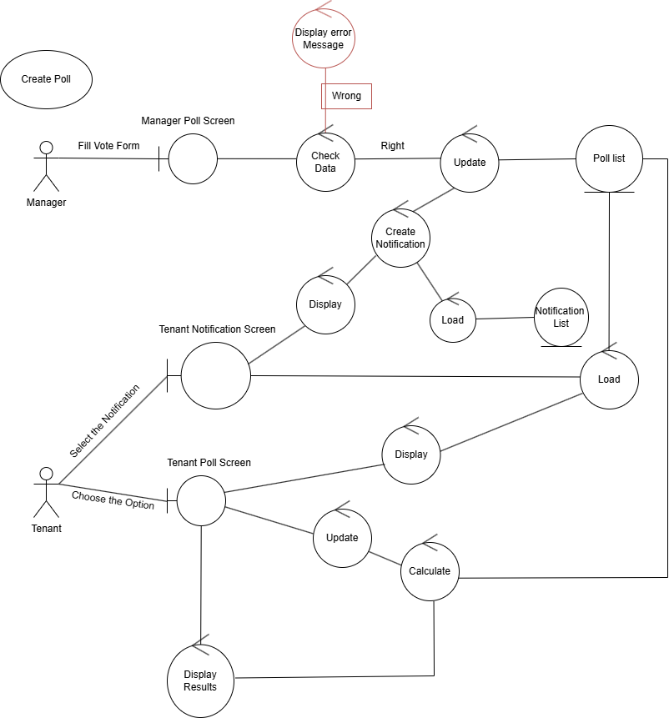

**Use case 4**

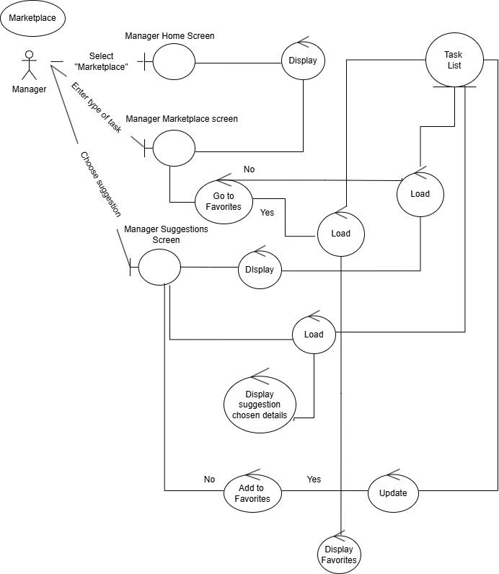

**Use case 5**

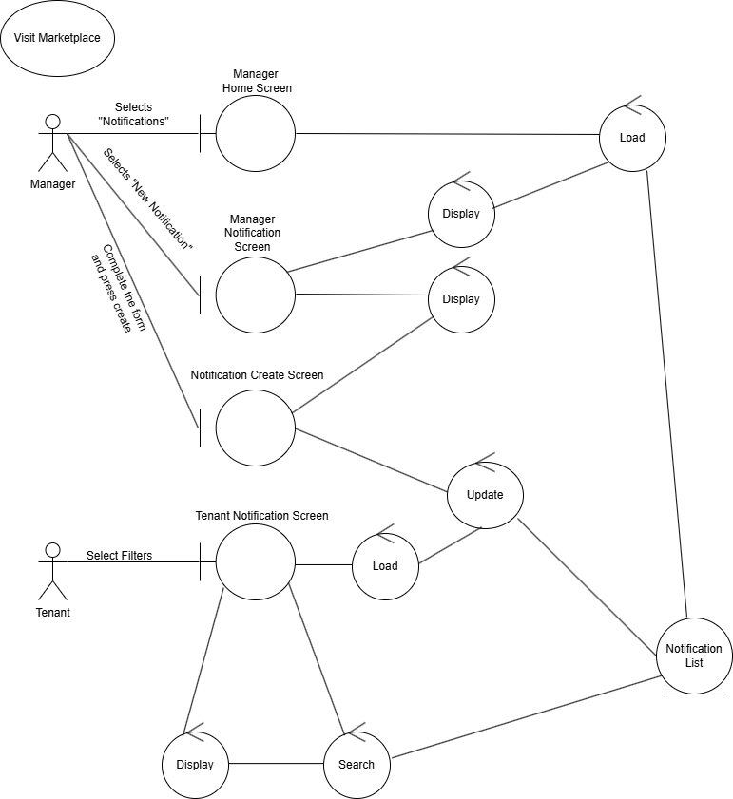

**Use case 6**

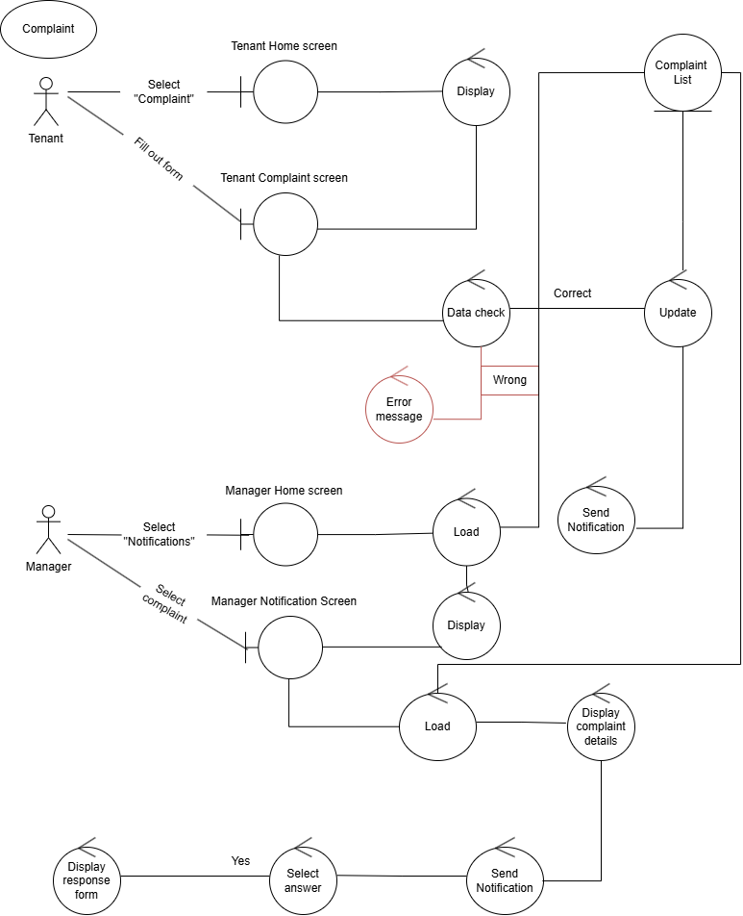

**Use case 7**

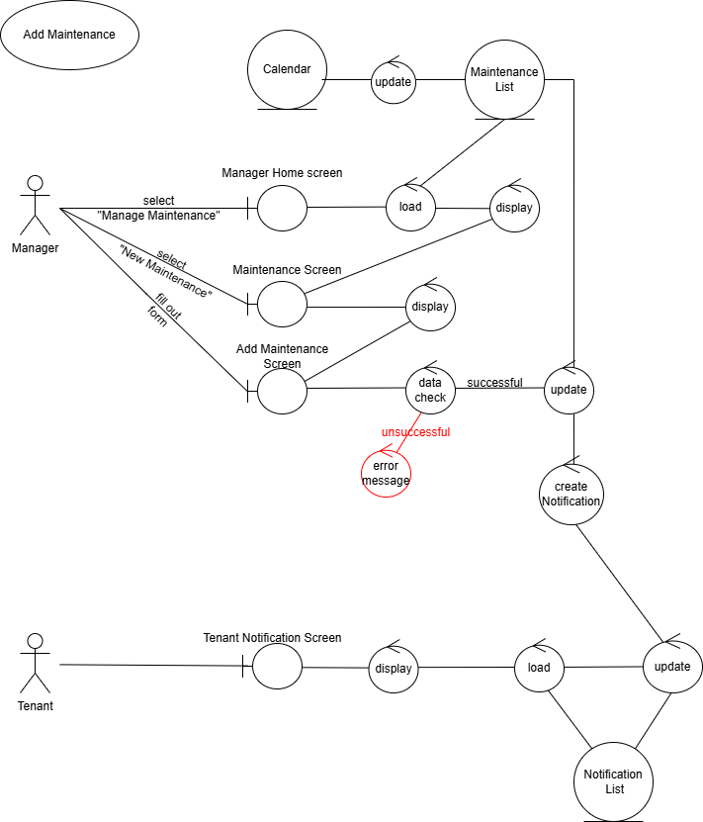

**Use case 8**

**Εικόνα που περιέχει διάγραμμα, γραμμή, χάρτης

Το περιεχόμενο που δημιουργείται από τεχνολογία AI ενδέχεται να είναι εσφαλμένο.**

**Use case 9**

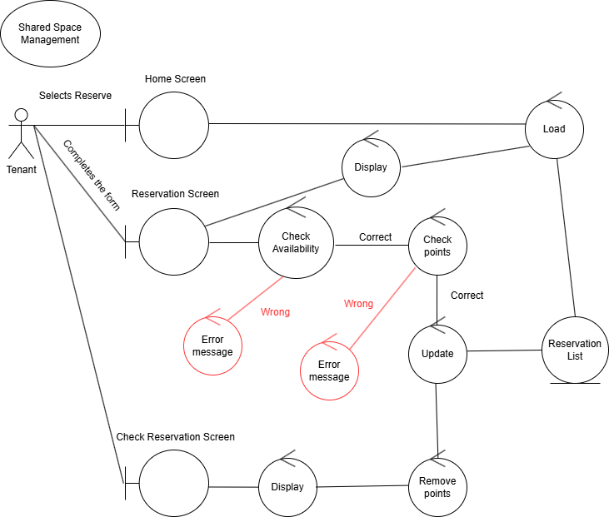

**Use case 10Εικόνα που περιέχει διάγραμμα, γραμμή

Το περιεχόμενο που δημιουργείται από τεχνολογία AI ενδέχεται να είναι εσφαλμένο.**

Το robustness diagram δημιουργήθηκε με το εργαλείο draw io.